Materialenleer2 p4 Les 3 huiswerkopdracht ‘ Houtsoorten in een product‘

- Kies één product uit het rijtje (hieronder), en zoek het op.
- Onderzoek dit product (geef antwoord op de vragen hieronder)
- Maak de vragen. Plaats het als Word of Ppt op je Blog voor 12 mei .
- de Havilland Mosquito (vliegtuig)
- Coh&Co Gustav (racefiets)
- Morgan (klassieke engelse auto)
- IKEA POÄNG
- Paimio Chair Alvar Aalto (Artek)
- Loyal Dean Longboard (skateboard)
- Frazer Reid hollow surfboard Scotland
Vragen
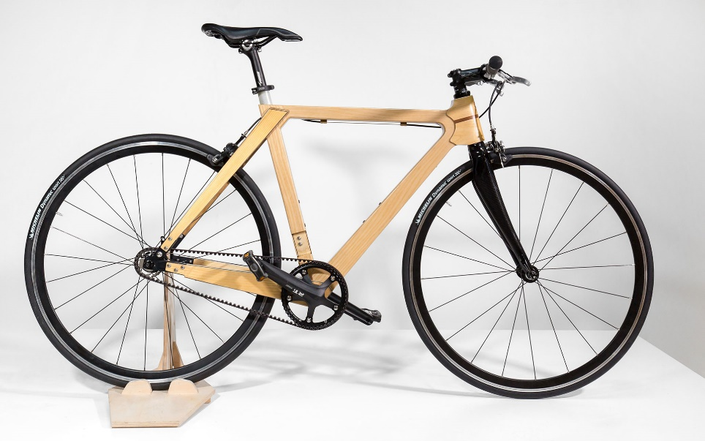
1) Welke houtsoorten zijn in je gekozen product gebruikt ? (wees specifiek)
2) Waarom zijn ze toegepast (zie vraag 1) ? Geef minstens 2 argumenten (onderbouwing).
3) Noem 3 bekende eigenschappen van deze houtsoorten (bijvoorbeeld dichtheid, hardheid, buigbaarheid.. enz).
4) Welke belangrijke eisen zijn er aan het materiaal / de materiaalkeuze gesteld ? (Dat kun je afleiden uit de antwoorden op vragen 1) en 2) )
1. ik heb gekozen voor de Coh&Co Gustav. Het houtsoort is essenhout, dit zie je terug aan de kleur van het hout en aan de kwaliteit van het essenhout. Dit is erg stevig.
2. zoals al gezegd is het een erg sterk soort hout. En het is een niet al te zwaar hout soort. Dit is gunstig voor een sportfiets die over het algemeen zo licht mogelijk moet zijn.
3. de sterkte is : sterk
het is een van de meest buigzame houtsoorten
het is goed te verlijmen
4. het materiaal is licht, dit helpt bij een racefiets want hierdoor fietst het licht. Verder is het wel handig dat de fiets goed te verlijmen is. Zo is het fabriceren wat makkelijker. Ook zou ik de sterkte meenemen in de materiaalkeuze en essen is een erg goede keus hiervoor.

